Федеральное государственное бюджетное образовательное учреждение

высшего образования

|  |  |
| --- | --- |
| **Gerb-BMSTU_01** | ***«Московский государственный технический университет  имени Н.Э. Баумана (национальный исследовательский университет)»***  ***(МГТУ им. Н. Э. Баумана)*** |

Факультет ***Информатика и системы управления***

Кафедра ***Компьютерные системы и сети (ИУ6)***

**Отчет**

**по лабораторной работе №3-1**

**Дисциплина: huawei**

**Название лабораторной работы: Настройка STP**

Студент гр. ИУ6 - 54 **\_\_\_\_\_\_\_\_\_\_\_\_\_\_\_\_\_\_ \_\_**А.А. Шумаков**\_\_\_\_**

(Подпись, дата) (И.О. Фамилия)

Преподаватель  **\_\_\_\_\_\_\_\_\_\_\_\_\_\_\_\_\_\_ \_\_\_**А. Д. Пономарев\_**\_**

(Подпись, дата) (И.О. Фамилия)

Москва, 2018

Создадим сеть, состоящую из двух L2 switch-ей. Switch-и соединены GigabitEtherner.

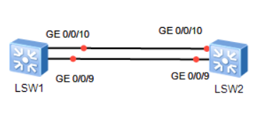

1. **Configure STP and verify the STP configuration**

Отключим некоторые порты на switch-ах LSW1 = S1 и LSW2 = S2.

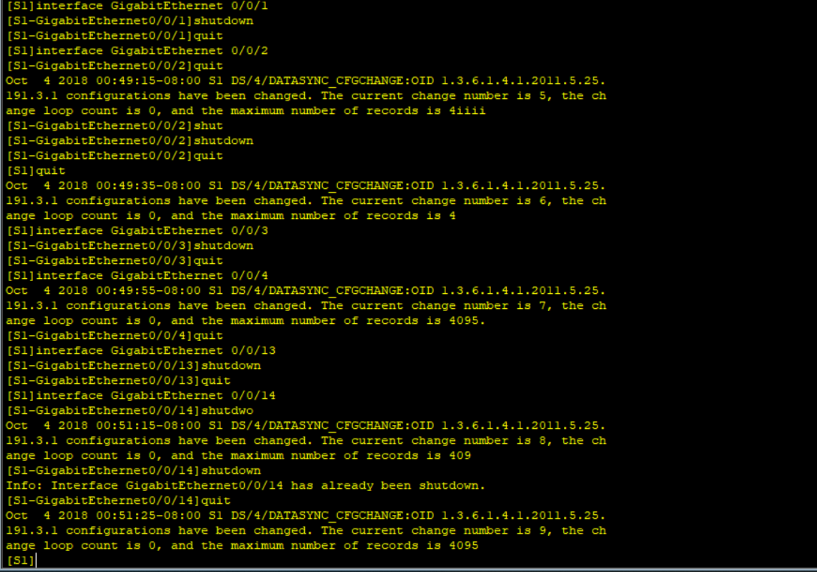

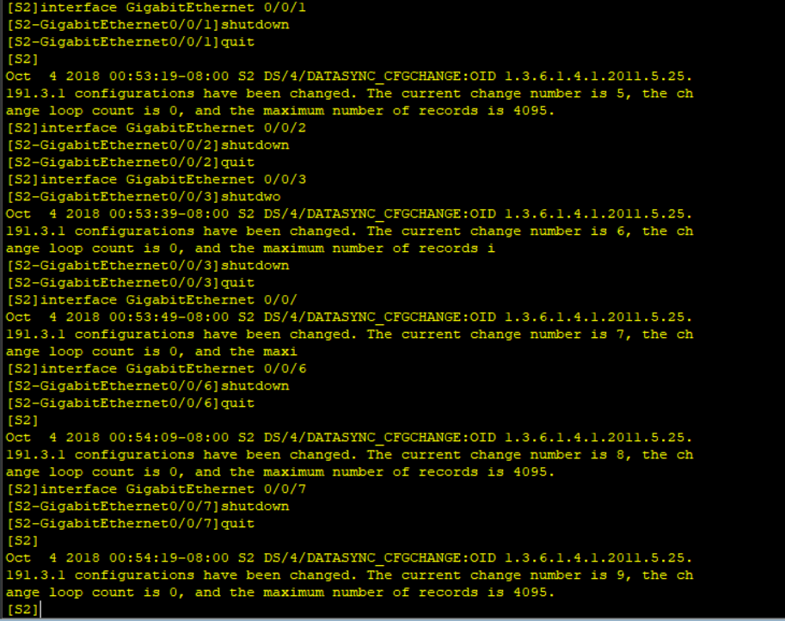

Включим STP протокол на switch-ах S1 и S2. И пусть S1 будет корневым switch-ом (primary), а S2 secondary.

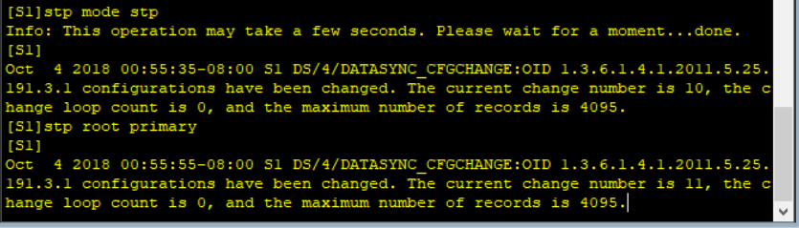

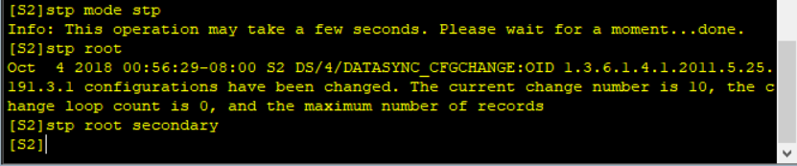

Просмотрим основную информацию о включенных GE портах. На S1 порты как видим имеют статус назначенных портов. На S2 имеем приоритетный link GE 0/0/9 и альтернативный link GE 0/0/10. Защиты на S1 и S2 нет, как видим. По состоянию STP есть как Forwarding, так и Discarding.

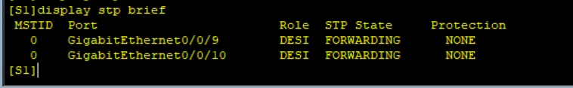

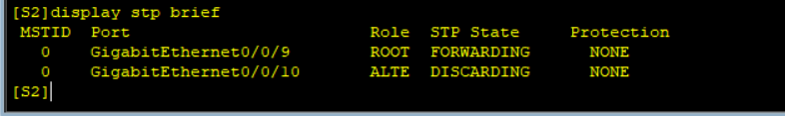

Просмотрим статус STP и всех портов на S1 и S2.

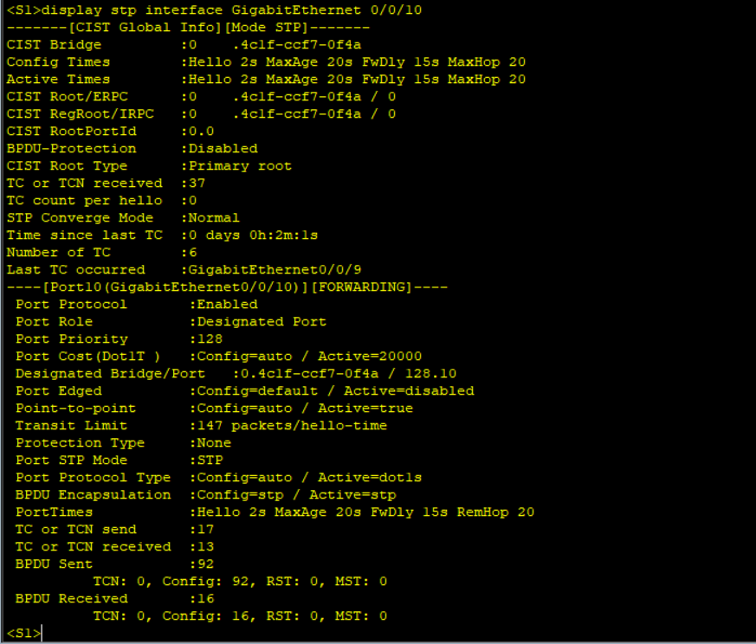

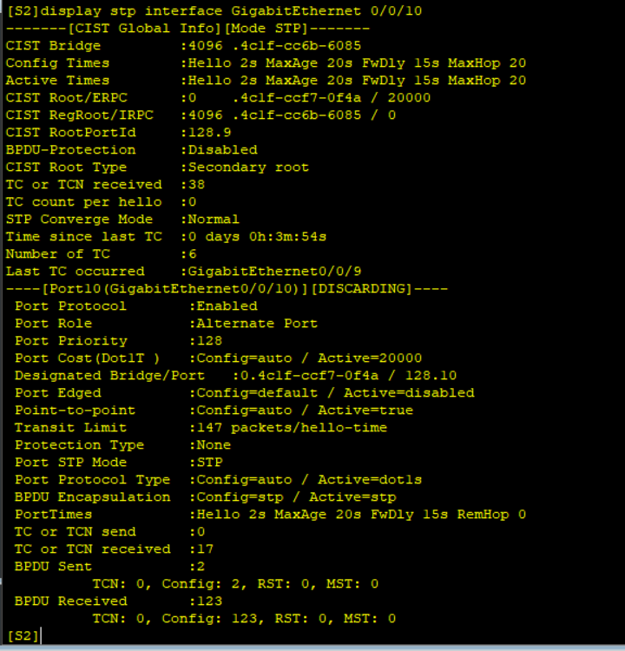

**2. Control root bridge election**

Просмотрим информацию об root bridge. Обращаем внимание на поля CIST Bridge, CIST Root/ERPC

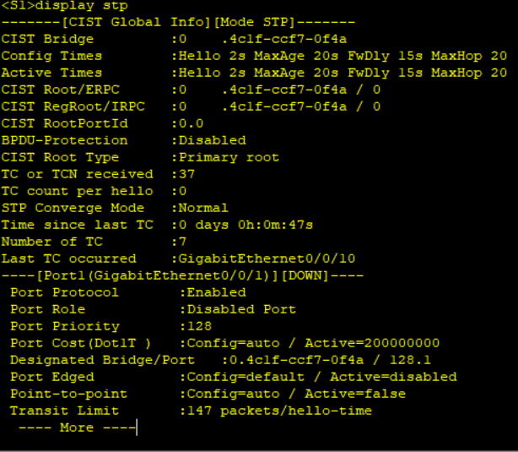

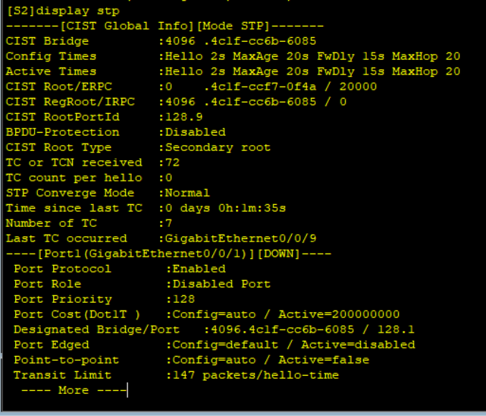

Установи в качестве root bridge S2 вместо S1. S1 будем использовать в качестве резервного моста. Устройства с одинаковым значением полей CIST Bridge и CIST Root/ERPC является root bridge. Наименьшее значение приоритета свидетельствует о более высоком приоритете моста. Изменим приоритет S1 и S2 на 8192 и 4096 соответственно:

[S1] undo stp root

[S1] stp priority 8192

[S2] undo stp root

[S2] stp priority 4096

Выведем информацию о портах и STP.

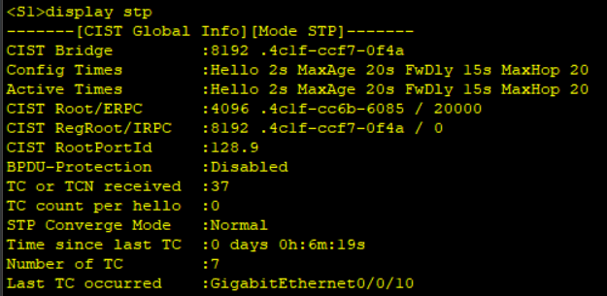

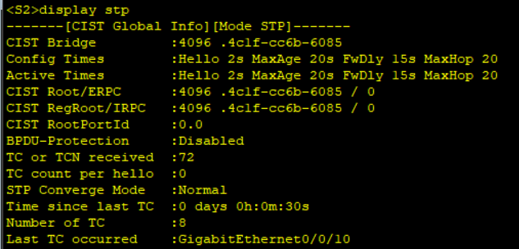

Если выключить порты на S2, то root bridge станет S1. Но в данной лабораторной работе, что-то пошло не так с eNSP, что послужит замечанием в адрес Huawei по данному курсу. Скриншоты, подтверждающие это приведены ниже.

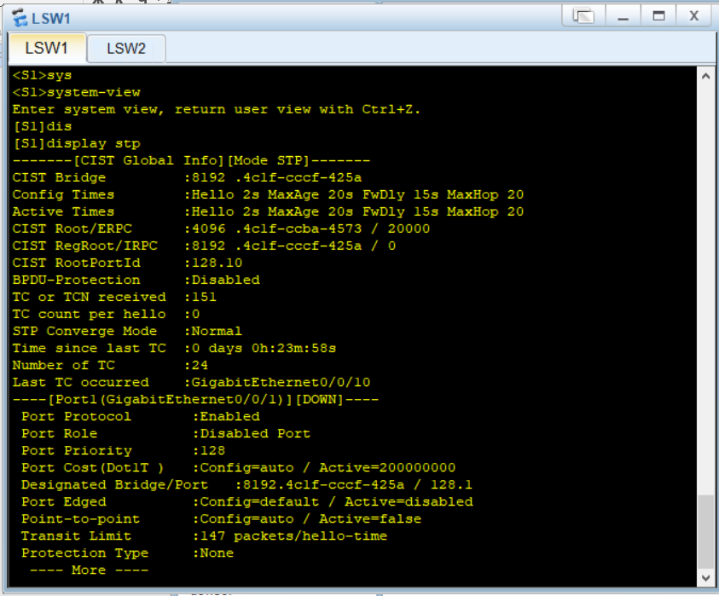

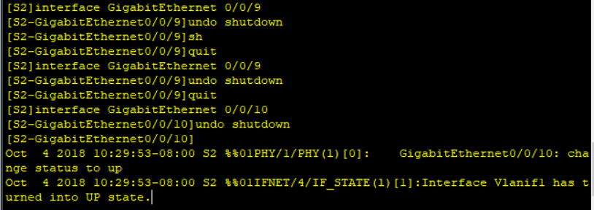

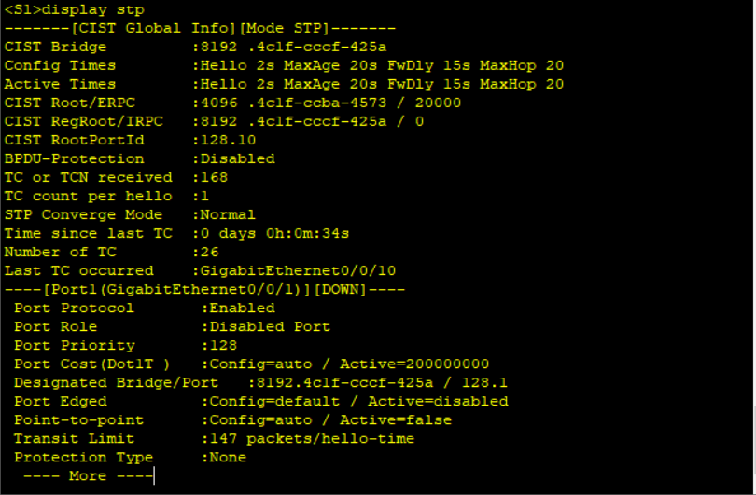

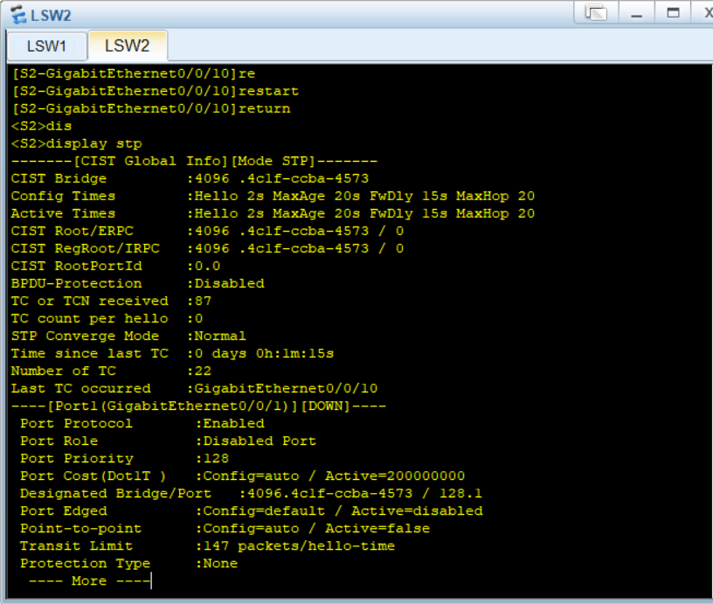

**3. Control root port election**

Просмотрим какие роли выполняют интерфейсы GE.

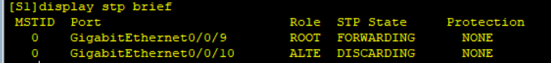

GE 0/0/9 является root портом, а GE 0/0/10 альтернативным портом. Поменяем приоритет портов, сделав GE 0/0/10 root портом. Чем больше значение priority, тем меньший приоритет порта.

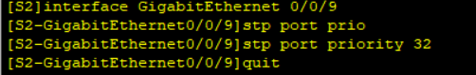

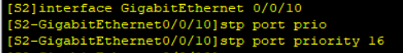

Таким образом, сделали GE 0/0/10 приоритетным портом.

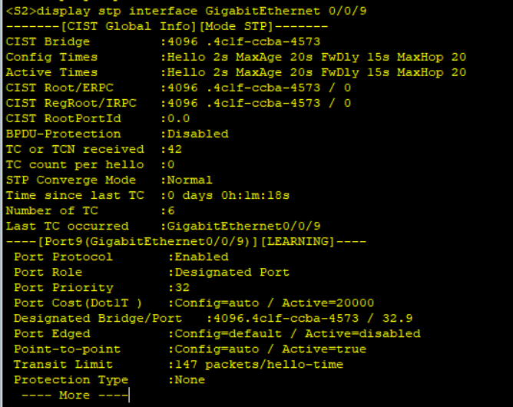



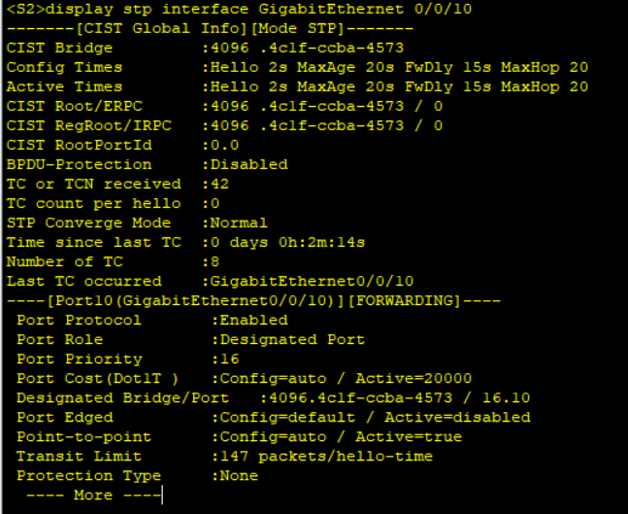



Снова просмотрим роли интерфейсов. GE 0/0/10 теперь root.

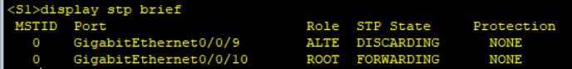

Выключим на S1 порт GE 0/0/10 и посмотрим что изменится. GE 0/0/9 стал root портом.

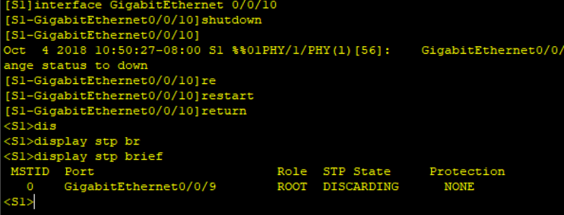

Вернем default-ые настройки приоритетов портов на S2 и поднимем GE 0/0/10 на S1.

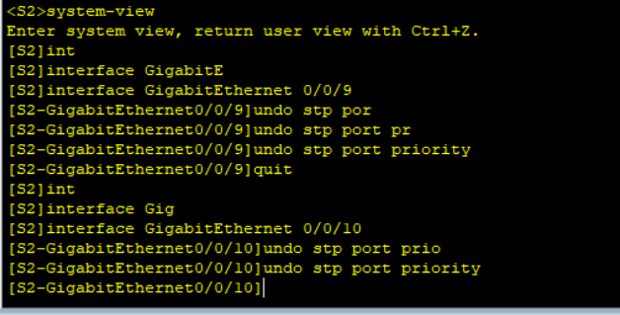

Просмотрим роли интерфейсов. GE 0/0/9 вновь root.

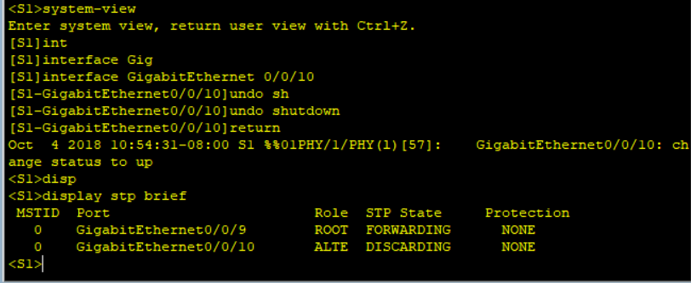Просмотрим информацию об интерфейсе GE 0/0/9 и GE 0/0/10 на S1 switch-е.

S1 и S2 имеют одинаковый параметр cost = 200000, значение которого установлено по умолчанию.

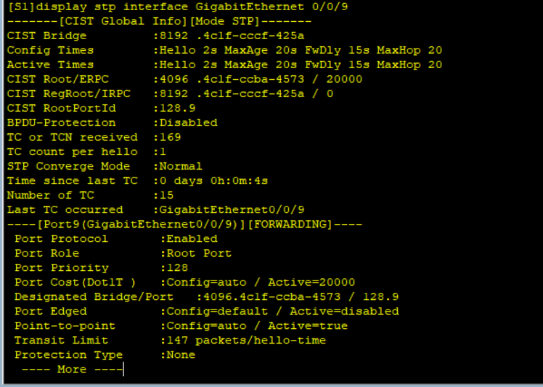

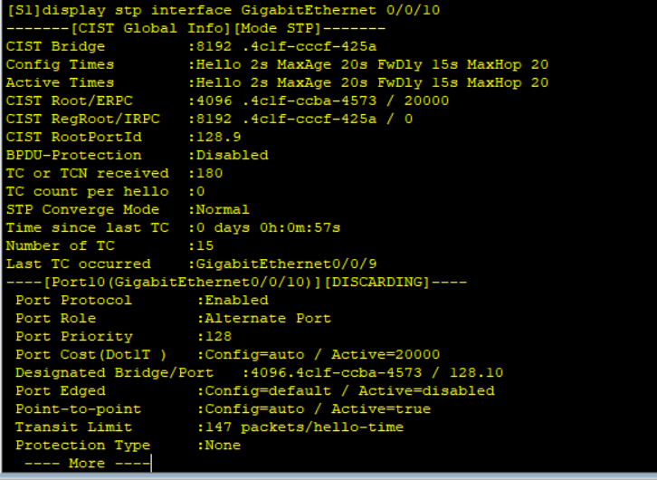

Изменим cost для GE 0/0/3 на 200000.

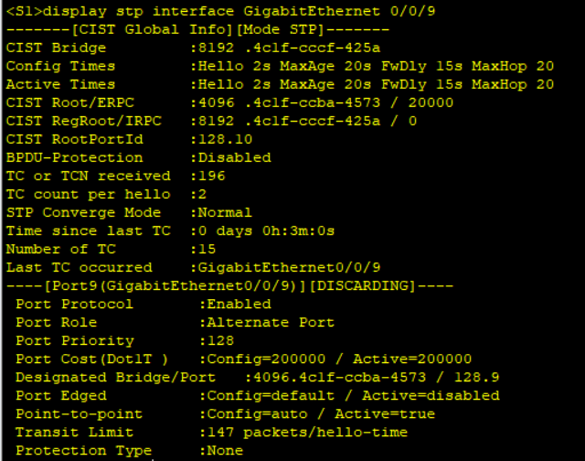

Таким образом GE 0/0/10 становится root port-ом.

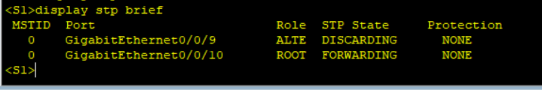

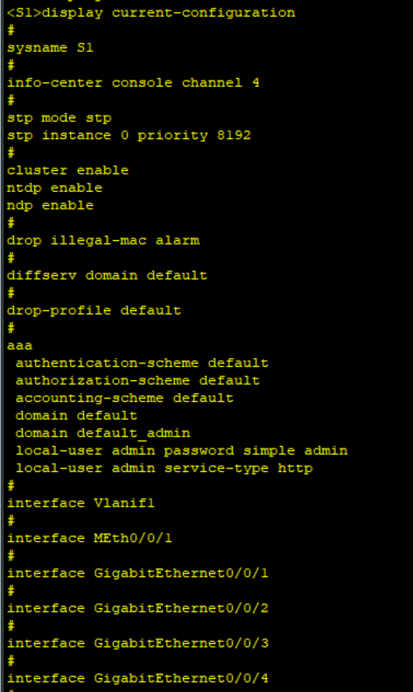

**Вывод: Таким образом, мы настроили STP протокол для двух switch-ей, смогли задать приоритеты для конкретных портов различными способами, тем самым обеспечив назначение root port-а.**